Escuela Normal de Educación Preescolar
Licenciatura en Educación Preescolar
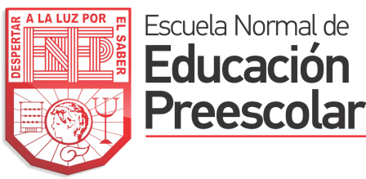
Ciclo escolar 2022-2023

Asignatura: Educación física y hábitos saludables
Maestra: Silvia Erika Sagahon Solís
Rally proyecto
Unidad II. Conceptos básicos y contenidos que se desarrollan en la educación física en la educación preescolar.
Competencias:
- Detecta los procesos de aprendizaje de sus alumnos para favorecer su desarrollo cognitivo y socioemocional.
- Aplica el plan y programa de estudio para alcanzar los propósitos educativos y contribuir al pleno desenvolvimiento de las capacidades de sus alumnos.
- Diseña planeaciones aplicando sus conocimientos curriculares, psicopedagógicos, disciplinares, didácticos y tecnológicos para propiciar espacios de aprendizaje incluyentes que respondan a las necesidades de todos los alumnos en el marco del plan y programa de estudio.
- Emplea la evaluación para intervenir en los diferentes ámbitos y momentos de la tarea educativa para mejorar los aprendizajes de sus alumnos.
- Actúa de manera ética ante la diversidad de situaciones que se presentan en la práctica profesional.
Alumnas:
Paola Jacqueline Duron Dominguez N°4
Alicia Marifer Herrera Reyna N°9
Julia Faela Jimenez Ramirez N°12
Danna Sophia Rangel Ibarra N°18
Adriana Rodriguez Hernandez N°19
Juritzi Mariel Zuñiga Muñoz N°26

Grado: 3° Sección: “C”
Saltillo, Coahuila de Zaragoza, México. 03 de noviembre del 2022.

Nombre del rally: Los retos de Santa Claus
Fecha: 09 de noviembre del 2022
Actividades |  | Materiales
Estación 1 | Árbol navideño:  Busca las esferas colocadas en la mesa y en una silueta de pino de navidad, coloca las esferas donde corresponde de acuerdo con la temática.  Ejemplo: Números del 1 al 15  Adecuaciones curriculares:  Únicamente lo que cambia en esta actividad es la temática:  Primer grado: Figuras geométricas.  Segundo grado: Distintas siluetas  Tercer grado: Números.  (varia depende de las necesidades de cada grupo) | -Silueta de pino navideño  -Esferas con la temática seleccionada
Estación 2 | Regalos de navidad:  -Observar el pictograma o imagen de ejemplo para crear una bolsa de regalo idéntica.  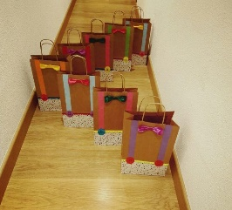  -Decorar la bolsa de regalo de acuerdo con el ejemplo de la imagen.  Adecuaciones curriculares:  La forma de decorado para primer grado es un poco más sencilla, y la de tercero un poco más elaborada.  Además adentro de la bolsa de regalo se debe colocar la cantidad de bombones indicada.  Primer grado únicamente 2 bombones.  Segundo grado: 5 bombones.  Tercer grado: 7 bombones. | -Pictograma o imagen.  -Bolsas de papel estraza  -Listones o estambre  -Pompones  -Pinturas  -Bombones  -Etcétera
Estación 3 | Derribando al Grinch:  -Observa los vasos con imágenes del Grinch y santa Claus  -Utiliza las pelotas e intenta derribar solamente a los grinch.  -Colócate detrás de la cinta para lanzar la pelota  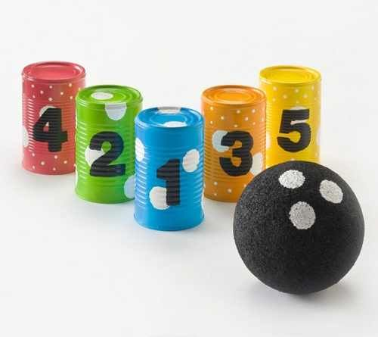  En vez de que los vasos tengan números, deben de tener las imágenes del Grinch y Santa Claus, únicamente deben de tirar a los Grinch.  Adecuaciones curriculares:  En primer grado únicamente habrá un Santa Claus, siendo los demás el Grinch para que tengan más oportunidad de tirarlos.  Segundo grado: Dos santa Claus  Tercer grado: 4 Santa Claus | -Vasos con fotos del Grinch y Santa Claus  -Pelotas  -Cinta
Estación 4 | Ponle la nariz al reno:  -Un integrante del equipo deberá vendarse los ojos.  -Los otros integrantes del equipo le indicarán a su compañero que tiene los ojos vendados, en donde debe de colocar la nariz al reno (indicaciones como: arriba, abajo, a un lado, al otro lado, etc.)  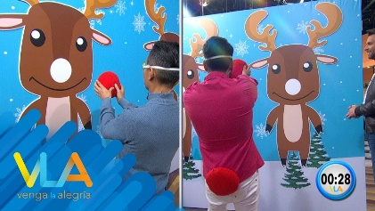  No existen adecuaciones curriculares para esta actividad. | -Renos  -Nariz  -Paliacates o venda para los ojos
Estación 5 | Salvando el regalo  -Los integrantes del equipo deben de pasar por los obstáculos, hasta que todos hayan pasado tienen derecho a tomar el regalo, y observar lo que tiene dentro.  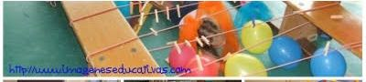  No existen adecuaciones curriculares para esta actividad. | -Estambre  -Globos  -Regalo  -Cajas
Proyecto Rally: J.N Elia Emma Badillo Mendoza

